Nr. 4-2012 Jagten på virus i Tanzania - safari med alvor

Biologi A/B; Bioteknologi A
Udarbejdet af Åse Uttenthal, Vordingborg Gymnasium, april 2015

Spørgsmål til artiklen
- Hvilke små ”dyr” er det, forskerne er på jagt efter?

- Findes Afrikansk Svinepest kun i Afrika?

- Hvorfor kan dyrlægen ikke bestemme, hvad dyrene fejler alene ud fra symptomerne?

- Hvordan tager man blodprøven, der skal på filterpapiret?

- Hvad hedder arvematerialet i Afrikansk Svinepest?

- Hvordan smitter Afrikansk Svinepest fra syge til raske grise?

- Hvorfor bliver analysen udført i Danmark?

- Hvordan kan med større nøjagtighed undersøge en blodprøve, der er udtaget i Danmark?

- Hvorfor bruger man ikke friske blodprøver i Tanzania?

Uddybende opgaver og spørgsmål

- Nævn mindst 3 fordele ved at bruge filterkort til at indsamle blodprøver fra grisene i Tanzania.

- Nævn ulemper ved at bruge filterkort til at indsamle blodprøver fra grise i Tanzania.

- Hvordan kan man se, om de afrikanske grise har danske gener?

- Beskriv, hvordan svineproduktion er i Danmark sammenlignet med i Mbeya, Tanzania. Læs teksten med henblik på at beskrive, hvordan man holder svin i Tanzania. Benyt tabel 1 nedenfor i din vurdering og find supplerende oplysninger på internettet.

 | Indbyggere | Grise | Areal [km²]
Tanzania* | 46,218 millioner | 450 000 | 885 800
Danmark | 5,1 million | 12 900 000 | 43 094
Tabel 1. Data vedr svineproduktion i Danmark og i Tanzania.
Kilder DANIDA. * der er nogen forskel i oplysningerne om befolkningstal og areal. På DANIDAs hjemmeside kan I også læse om børnedødelighed og aldersfordeling.

Perspektiverende opgaver og spørgsmål
- Der har aldrig været Afrikansk Svinepest i Danmark. Hvorfor er vi så bekymrede over sygdommen?

- Afrikansk svinepest påvises i blod fra filterkortene ved hjælp af PCR. Forklar på basis af faktaboksen herunder hvordan PCR udføres. Hvorfor er PCR specielt egnet til at stille diagnosen på DNA udvasket fra filterkortene?

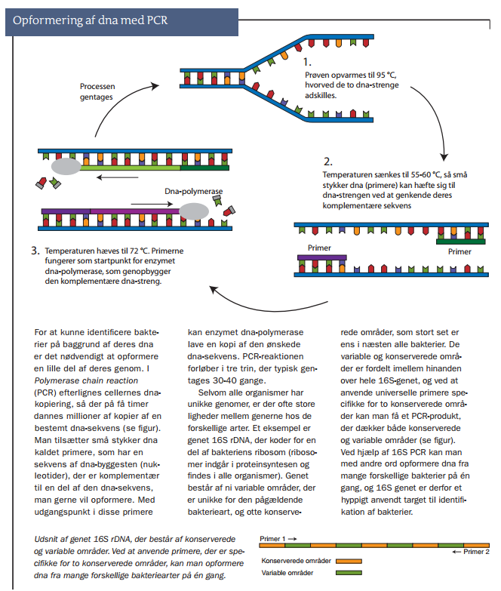
Fra ”Når bakterien skal afsløres hurtigt” af T.Y. Wolff, P.H. Nielsen, C. Moser og T.R. Thomsen, Aktuel Naturvidenskab nr. 4 2010.

- Det dannede svinepest PCR amplikon kan sekventeres ved Sanger Sekventering. På denne måde kan såvel virus-DNA som grisens DNA analyseres. Hvordan kan man afgøre, om DNAet stammer fra grisen eller fra virus? Diskutér, hvordan disse oplysninger kan assistere de fænotypiske fund af ”danske” og ”afrikanske” grise som beskrevet i artiklen.

- I Danmark er mange svin produceret under særlige hygiejniske forhold. Dette kaldes Specifikt Patogen Frit (SPF), f.eks. er det kun tilladt at komme ind i stalden efter at have iført sig overtræksdragt og gummistøvler, der kun anvendes i stalden. Forklar, hvorfor man ikke anvender samme principper i Tanzania.

- Hvis man går til lægen, fordi man har det skidt, vil man ofte få taget en blodprøve. Skriv en liste med de ting, man kan undersøge en blodprøve for, og hvordan man kan bruge disse oplysninger til at stille en diagnose. Som eksempel kunne man tælle de forskellige blodceller, der er i blodprøven og undersøge, om der er for mange eller for få blodceller, dette kunne tyde på blodkræft (leukæmi).

- Filterpapir-prøver anvendes i dag blandt andet til hælblodsprøver, der udtages på alle nyfødte i Danmark. Fordelen her er, at der kun kræves et overfladisk prik, der giver en lille blodmængde fra den nyfødte. Læs forældrefolderen, der er linket til herunder, og søg information på nettet om, hvordan denne blodprøve anvendes. På SSI-linket gives en mere uddybende forklaring af, hvad der undersøges for. Forklar, hvad formålet er med denne prøvetagning. Find eksempler på nettet på andre forsknings-opgaver, hvor hælprøverne har været anvendt.

Eksamensopgaver med relevans
Biologi A, 28. maj 2014 opgave 3: DNA og indsatsen for truede arter. I denne opgave anvendes eDNA til at påvise tilstedeværelsen af fisk og padder i søvand.
Bioteknologi A, 23. maj 2013 opgave 4: Igler kan afsløre skovens pattedyr. I denne opgave anvendes DNA fra blodsugende igler til at dokumentere pattedyr i regnskoven.

Til læreren

Vedrørende prøver på filterpapir.
Metoden er specielt egnet, når der tages prøver med små voluminer, f.eks. hælprøven (oprindelig for Føllings syndrom) på spædbørn. Prøven bliver ikke ødelagt af at stå ved stuetemperatur og efterfølgende kan protein (f.eks. antistof) og DNA (som her) vaskes ud af filterpapiret. Filterprøven kan ikke anvendes til analyser, der involverer levende celler, f.eks. hæmatokrit eller celletællinger.
Vær også opmærksom på de etiske aspekter ved at have prøver liggende fra næsten alle danskere – alle miljømæssige påvirkninger siden fødslen vil vise sig ved en sammenligning med hælprøven.

Relateret materiale
Om PCR analyse: Når bakterien skal afsløres hurtigt. Aktuel Naturvidenskab 4-2010, s 28-31.

Sanger sekventering, illustration forlaget Nucleus.
https://www.nucleus.dk/boeger/trykte-boeger/genetikbogen-b-a-detaljer

Om sekvensforskelle mellem vildsvin og tamsvin. Artiklens figurer kan downloades som PDF og anvendes til introduktion. http://www.genetics.org/content/154/4/1785.full

Prøver hvor der benyttes filterpapir til opbevaring
Statens Serum Institut har udarbejdet en informationsfolder til forældrene. Folderen findes på fire forskellige sprog og gennemgår både praktiske og teoretiske emner i relation til hælblodprøven på den nyfødte. Denne prøve udtages og opbevares på filterpapir.

Link til SSI med beskrivelse af de sygdomme der analyseres for hos nyfødte:
https://www.ssi.dk/nyfoedte

Søg evt. på Whatmann FTA cards hos www.gelifesciences.com. Det er rimeligt hardcore og på engelsk, men kan evt. bruges som baggrundsmateriale eller ved større projekter.

